В СОДРУЖЕСТВЕ С КЛАССИКАМИ
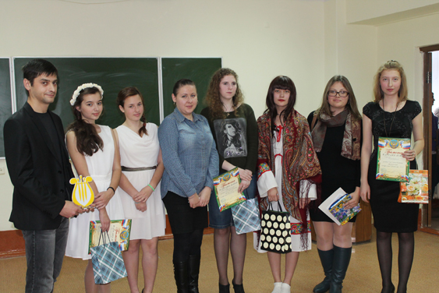

Так уж получается, что юношеская душа находится в поиске чего-то доброго, светлого, она переполнена романтическими чувствами и требует новых познаний и ощущений, ответов на множество волнующих вопросов. И нет, наверное, ничего лучше, чем взять томик со стихами поэтов, классиков или современников, и, перелистывая страницу за страницей, найти что-то очень близкое твоим переживаниям. А ведь это так важно в век компьютерных технологий и, будем честными, забвения великих авторов поэзии, литературы, музыкального искусства. И потому организаторы стихотворного конкурса «Золотая лира – 2014» постарались привлечь внимание студентов к поэтическим произведениям. Четырнадцать чтецов из разных групп и факультетов представили на суд жюри стихи по двум номинациям – «Современная поэзия» и «Мой русский край! Я век в тебя влюблен…». В стихах А.Пушкина, С.Есенина, А.Блока, Р.Аракчеева, М. Джалиля, Е.Евтушенко, М.Цветаевой, Э.Асадова и многих других авторов студенты Карачевского филиала Госуниверситета-УНПК открывали для себя великую загадку человеческих отношений, прослеживали исторический путь своей страны, учились понимать и чувствовать поэзию. Жюри оценивало конкурсантов по пятибалльной системе и при подведении итогов учитывало выбор произведения, грамотность речи, артистизм исполнения и глубину проникновения в образную систему, а также смысловую структуру выбранного стихотворения.
В одной из студенческих аудиторий целый час господствовала ее величество Поэзия. Для кого-то из юных зрителей прозвучавшие стихи стали открытием, кто-то, наверное, вернувшись домой, обязательно взял поэтический сборник и увлекся им. Уверена, что шестьдесят минут общения с поэзией для зрителей и участников мероприятия не прошли даром.
Победителями ВУЗовского конкурса стихов в номинации «Современная поэзия» стали В.Деркач, А.Лемкин и М.Иванова; в номинации «Мой русский край! Я век в тебя влюблен…» первое место заняла Е.Саткенова, второе -К.Петрухина, а третье место досталось В.Камаловой. Ган-при получил Алексей Лемкин, который был наиболее убедительным и артистичным в исполнении стихотворений С.Есенина и Е.Евтушенко.
М.ИВАНОВА.

